

ש, דרום

סיור ירושלים של סליחות
20 משתתפים

6 ספטמבר 2018 ~ כו' אלול תשע"ח ~ יום חמישי

א שִׁיר הַמַּעֲלוֹת לְדָוִד שָׂמַחְתִּי בְּאֹמְרִים לִי בֵּית יְהֹוָה נֵלֵךְ:
ב עֹמְדוֹת הָיו רַגְלֵינוּ בִּשְׁעָרַיִךְ יְרוּשָׁלָם:
ג יְרוּשָׁלַם הַבְּנוּיָה כְּעִיר שֶׁחֻבְּרָה-לָּהּ יַחְדָּו:
ד שֶׁשָּׁם עָלוּ שְׁבָטִים שִׁבְטֵי-יָהּ עֵדוּת לְיִשְׂרָאֵל לְהֹדוֹת לְשֵׁם יְהֹוָה:
ה כִּי שָׁמָּה יָשְׁבוּ כִסְאוֹת לְמִשְׁפָּט כִּסְאוֹת לְבֵית דָּוִד:
ו שַׁאֲלוּ שְׁלוֹם יְרוּשָׁלָם יִשְׁלָיוּ אֹהֲבָיִךְ:
ז יְהִי-שָׁלוֹם בְּחֵילֵךְ שַׁלְוָה בְּאַרְמְנוֹתָיִךְ:
ח לְמַעַן-אַחַי וְרֵעָי אֲדַבְּרָה- נָּא שָׁלוֹם בָּךְ:
ט לְמַעַן בֵּית-יְהֹוָה אֱלֹהֵינוּ אֲבַקְשָׁה טוֹב לָךְ:
שיר המעלות לדוד - תהלים פרק קכ"ב :

תוכנית וסדר יום :
- 19:30 – התכנסות, קפה ומאפה במתחם הרכבת
(חניה חינם בגן הפעמון ובמתחם הרכבת )
- 20:00 - ארוחת ערב חופשי במתחם כל אחד על פי טעמו.
( אפשרי בתיאום קבוצתי)

21:30 - סיור בסימן סליחות ~ מתחם הרכבת / מרכז בגין / משכנות שאננים / טחנת הרוח / כפר דוד / ממילא / בית הרצל / שער יפו / רובע הנוצרי / הרובע היהודי / הכותל.

- 23:00 - הכותל / גג המחכמה / אש התורה.
01:00 - סיום.
~ סיור פורה ומוצלח ~
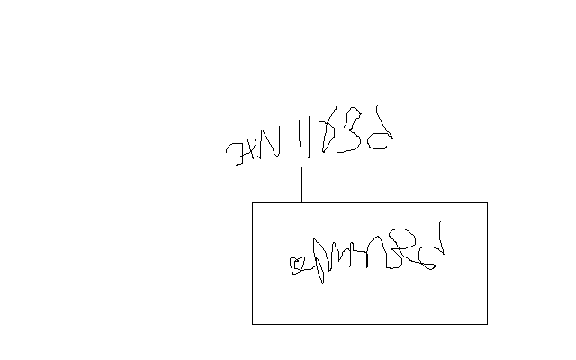
חג שמח ושנה טובה

נצ"מ דימ' גדעון מור
ג - מ ידע

